6 EJERCICIOS PARA DESBLOQUEAR LA ENERGÍA
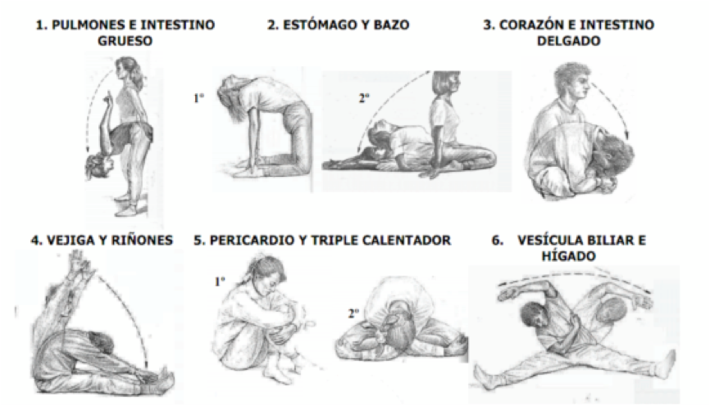
SEIS EJERCICIOS PARA DOCE MERIDIANOS, SIMPLEMENTE SON PARA REALIZAR EN APENAS UNOS MINUTOS POR DÍA, LENTAMENTE IRÁS NOTANDO COMO LA FLEXIBILIDAD EN TU CUERPO VA A IR EN AUMENTO.
Es una forma sencilla y eficaz para que las personas por ellas mismas puedan mantener un equilibrio energético.
Esta es una serie de 6 ejercicios básicos enfocados a desbloquear la energía de los 12 meridianos principales de shiatsu (shiatzu).
Los 6 ejercicios básicos que trabajan los 12 principales meridianos, se pueden realizar diariamente en tan solo 15 o 20 minutos
Este trabajo fundamentalmente energético.
No hace falta llevar tiempo practicando ejercicio ni ser muy flexible, ya que lo importante es ir descubriendo con la práctica que se esconde detrás de nuestros límites en ejercicios concretos.
Si somos constantes en la práctica, este trabajo nos llevará al auto conocimiento y observaremos cambios sorprendentes en nuestro cuerpo, en nuestros patrones psicológicos y en nuestras emociones.
Dado que cada meridiano está asociado a unas pautas de conducta y a unas emociones concretas, por ejemplo cuando trabajemos pulmón estaremos tratando la tristeza, la melancolía, el vivir anclado en el pasado, cuando trabajemos el intestino grueso tomaremos conciencia del apego, al trabajar el riñón nos enfrentaremos a los miedos, cuando le toque al hígado liberaremos la rabia, la impotencia, la frustración y así con cada uno.
Es un trabajo muy interesante para hacer en grupo a modo de gimnasia psicofísica. Los beneficios de estos ejercicios son inmediatos y desde el principio se producen cambios sorprendentes en las personas que los practican.
Sirven para tonificar la energía de cada par de meridianos y darnos cuenta de cuáles son nuestros puntos débiles y fuertes en términos energéticos. Haciéndolos regularmente se pueden mejorar las funciones vitales y prevenir enfermedades
Se avanza con la práctica, por eso se recomienda la constancia.
PARA COMENZAR Y TENER EN CUENTA
• CADA EJERCICIO SE DEBE REPETIR 5 VECES (SERIES)
• NO DEBEN SER MOVIMIENTOS BRUSCOS, SINO ACOMPASADOS Y RESPIRANDO PROFUNDAMENTE

